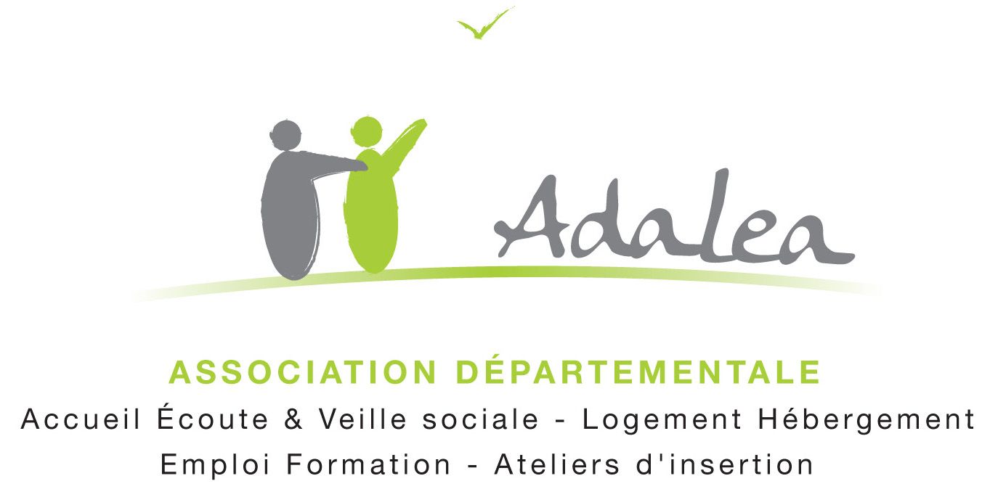
Protocole d’Accord signé dans le cadre de la
Négociation Annuelle Obligatoire
sur les salaires
et le temps de travail 2018

entre l’Association ADALEA – 50 rue de la Corderie – 22000 SAINT-BRIEUC, représentée par , Président

le Syndicat C.F.D.T., représenté par son Délégué,

le Syndicat CGT F.O., représenté par sa Déléguée,

Demandes syndicales (reprises selon les termes transmis à la direction)

Dans le souci notamment de prévenir l'allongement de la durée du travail, de la qualité de vie au travail, de la prévention des risques psychosociaux, de l'intérêt pour leur travail, de la fierté de faire partie d'une association qui soutient ses salariés et leur projet d'évolution de carrière, image sociale positive de son employeur, voici nos demandes :
- il serait souhaitable que la mobilité interne et la montée en compétence du personnel soient des priorités. Il s'agirait de prendre en compte le souhait des salariés qui émettent, dans le cadre de l'entretien biannuel, un désir de formation individuelle et qualifiante. Si des formations sont proposées et parfois même non demandées par les salariés, beaucoup de salariés voient par contre leur demande personnelle de qualification refusée et sont non soutenus dans leur désir de plus de professionnalisme (formation), de développement de carrière, de changement de statut au sein de l'association.
- Dans le même esprit de valorisation du travail de ces professionnels, de la reconnaissance du travail qu'ils effectuent au quotidien et de leurs compétences acquises avec l'expérience :
- Possibilité d'avoir des jours d'ancienneté pour les personnes allant du groupe 1 au groupe 5 au-delà des 21 ans dans l'association. Ces jours d’ancienneté n'ajouteraient pas un coût supplémentaire à l'Etat, aux financeurs, à l’association...on nous oppose toujours l'aspect financier face à une demande d'évolution de la grille des salaires, nous proposons donc 1 forfait jour d'ancienneté :
- au-delà de 10 ans d'ancienneté 1 jour de congé supplémentaire
- à partir de 15 ans 2 jours supplémentaires de congé par an
- à partir de 20 ans 3 jours supplémentaires de congé par an
- à partir de 25 ans 4 jours supplémentaires de congé par an
- à partir de 30 ans 5 jours supplémentaires de congé par an
Il serait évidemment, beaucoup mieux encore, de faire évoluer les grilles de salaires voire carrément de changer de convention, pour une plus avantageuse pour les salariés.

- Une participation plus grande de l'association pour la mutuelle d'entreprise notamment pour les bas salaires.

- La possibilité de prendre ses jours congés trimestriels fractionnés en 1/2 journées.

- Embaucher les salariés directement avec un salaire décent : augmentation des plus bas salaires, refuser de faire des contrats au plus bas du plus bas !!!!

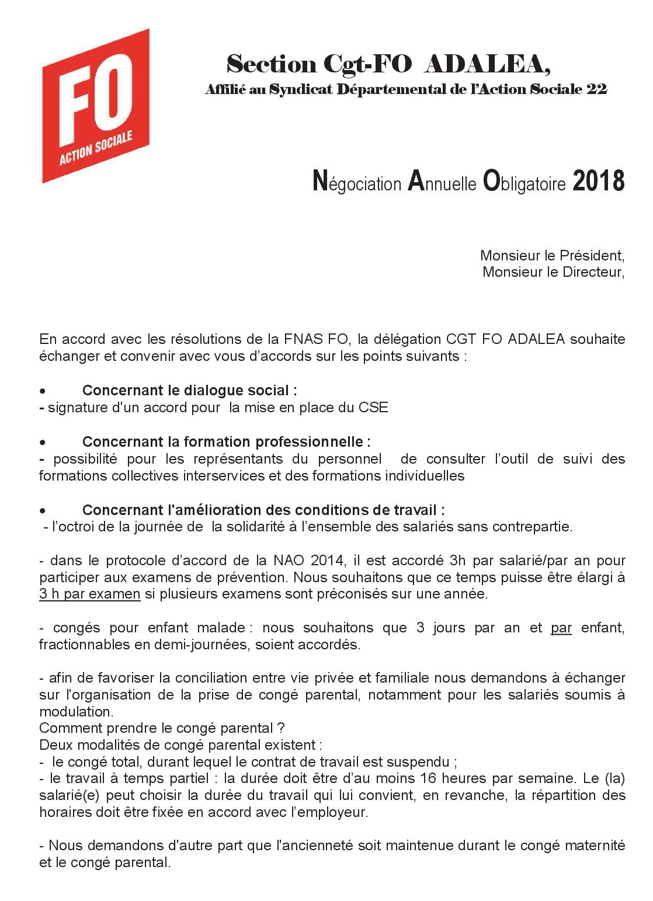

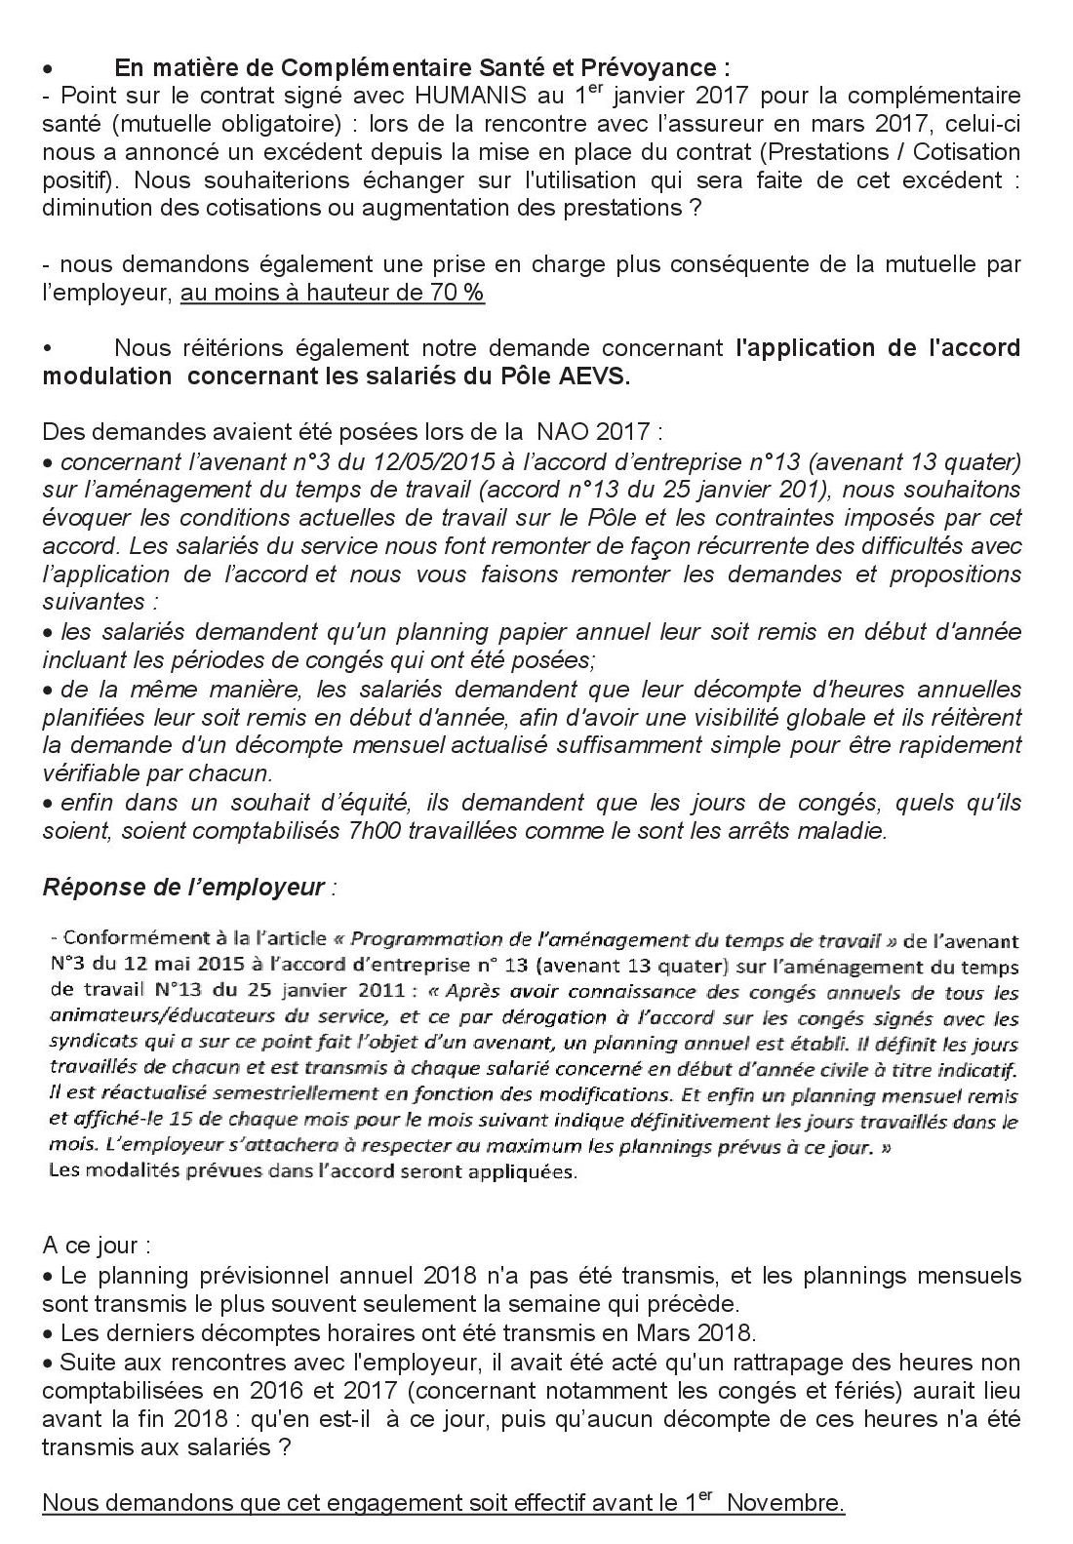
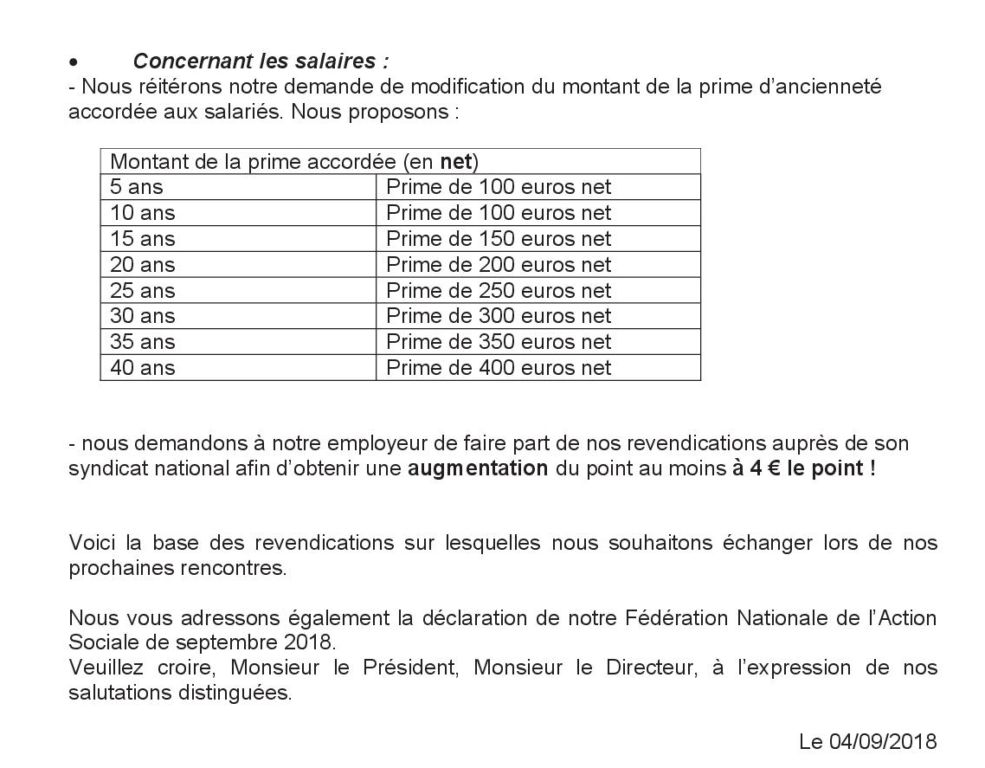

Il a été convenu ce qui suit

Dans le cadre de la NAO, les points suivants sont l’objet d’un échange :
- Les salaires bruts effectifs par catégorie socioprofessionnelle, primes et avantages en nature compris.
- La durée effective du travail et l'organisation du temps de travail (temps partiel, travail de nuit, télétravail) / l’évolution de l’emploi.
- L'égalité professionnelle femmes/hommes ; la négociation porte sur les objectifs d'égalité professionnelle entre les femmes et les hommes ainsi que sur les mesures permettant de les atteindre en matière d'égalité salariale, de formation professionnelle et de conditions de travail.
- L'insertion professionnelle et le maintien dans l'emploi des travailleurs handicapés.
- La prévoyance maladie et l'épargne salariale.

L’étude de ces points fait chaque année l’objet d’un travail en DUP comité d’entreprise avec les organisations syndicales. Tous les éléments écrits leur sont remis à cet effet et le rapport annuel est mis à disposition de chaque salarié sur chacun des sites. Ce travail a été fait en 2016.

Par ailleurs, l’association a mis en place conformément à la loi, la Base de données socioéconomiques. Elle a également revu et signé des accords liés aux congés / au droit à la déconnexion / à l’égalité entre femmes et hommes.

Le rapport social a été refondu en 2010 avec les rubriques suivantes qui se veulent les plus exhaustives possibles et au-delà des rubriques imposées par le législateur.

1.L’EMPLOI
1.1. Les effectifs, leur répartition
1.2. Les recrutements : CDD, CDI, heures complémentaires
1.3. Les mutations, les promotions, les départs
1.4. Explications sur le recours aux CDD, heures complémentaires.
2 LA REMUNERATION
2.1. Le montant des rémunérations
2.2. La hiérarchie des rémunérations
3. LES AUTRES CONDITIONS DE TRAVAIL
3.1. Les temps partiels
3.2. Les horaires décalés
3.2. RTT/astreintes /frais de transport
4 LES ABSENCES
4.1. Ensemble des absences
4.2. Les arrêts maladie
4.3. Le coût des absences
5 HYGIENE ET DE SECURITE
5.1. Les accidents de travail et maladie professionnelle
5.2. Les examens et coûts médicaux
5.3. L’insertion des travailleurs handicapés

6.LE DEVELOPPEMENT DES COMPETENCES
6.1. La formation professionnelle
7.LES RELATIONS PROFESSIONNELLES
7.1. Les représentants du personnel

L’Association ADALEA appliquera les Accords Collectifs à l’ensemble des salariés signataires d’un contrat de travail avec l’Association. Les Accords Collectifs, les conditions de rémunération, de reprise d’ancienneté seront présentées à tout nouveau salarié.

Le recours aux contrats aidés (hors contrats d’insertion) : elle limitera le recours à ces contrats à 3 en 2019.

Concernant le dialogue social :
Force Ouvrière : Signature d’un accord pour la mise en place du CSE.

Réponse de l’employeur

Un accord pour la mise en place du CSE sera travaillé et signé avec les organisations syndicales le 07 janvier 2019.

En matière de prévention de l’allongement de la durée du travail, de la qualité de vie au travail, de la prévention des risques psychosociaux :
CFDT : Il serait souhaitable que la mobilité interne et la montée en compétence du personnel soient des priorités. Il s'agirait de prendre en compte le souhait des salariés qui émettent dans le cadre de l'entretien biannuel, un désir de formation individuelle et qualifiante. Si des formations sont proposées et parfois même non demandées par les salariés, beaucoup de salariés voient par contre leur demande personnelle de qualification refusée et sont non soutenus dans leur désir de plus de professionnalisme (formation), de développement de carrière, de changement de statut au sein de l'association.

Réponse de l’employeur
L’association prend en compte les souhaits de mobilité interne puisque toutes les offres sont diffusées à l’interne et que les candidats internes qui postulent sur ces offres sont systématiquement retenus pour un entretien. Ainsi en 2017 et 2018, plusieurs professionnels des différents pôles ont bénéficié de cette mobilité interne et/ou obtenu une montée en compétence en fonction des postes proposés. Cette mobilité peut également s’inscrire à l’externe c’est aussi le choix de certains professionnels.
Concernant le désir de formation individuelle et qualifiante, certains professionnels font part de ce souhait dans le cadre des entretiens professionnels mais ne le formalise pas systématiquement par une demande de formation dans le cadre du plan de formation. Ils engagent parfois cette formation hors temps de travail. L’association tient compte de la liberté qu’a chaque salarié de choisir son avenir professionnel. L’entretien professionnel se déroule tous les deux ans et fait l’objet d’un bilan complet à six ans avec les différentes actions proposées et mises en œuvre. Par ailleurs, il est rappelé que les demandes de formation individuelles et collectives sont traitées dans le cadre du plan de formation sur lequel les instances du personnel émettent un avis tous les ans.

En matière de complémentaire santé et prévoyance :
Force Ouvrière : Point sur le contrat signé avec HUMANIS au 1er janvier 2017 pour la complémentaire santé (mutuelle obligatoire) : lors de la rencontre avec l’assureur en mars 2017, celui-ci nous a annoncé un excédent depuis la mise en place du contrat (Prestations / Cotisation positif). Nous souhaiterions échanger sur l'utilisation qui sera faite de cet excédent : diminution des cotisations ou augmentation des prestations ?

Réponse de l’employeur

Le contrat Vauban Humanis a été signé pour 2 ans soit jusqu’au 31 décembre 2018. Un échange a eu lieu avec notre assureur le 06 novembre 2018 en présence d’un membre de la Délégation Unique du Personnel. L’assureur nous a présenté l’état de notre situation qui est excédentaire et nous a indiqué que du fait de cet excédent nous ne subirions pas l’augmentation annuelle de la cotisation qui s’élevait à 5% pour 2019.

Concernant la formation professionnelle :
Force Ouvrière : possibilité pour les représentants du personnel de consulter l’outil de suivi des formations collectives interservices et des formations individuelles.

Réponse de l’employeur

Les représentants du personnel auront la possibilité de consulter l’outil de suivi des formations collectives et des formations individuelles dans leur espace élus.

En matière de salaires :
Proposition de l’employeur : L'association applique la jurisprudence du 15 décembre 2004, notamment pour les congés maternité, à savoir que la CSG/CRDS sur IJSS reste à la charge du salarié.
Le salaire net maintenu est alors minoré par rapport au salaire net "habituel". La raison : La CSG/CRDS doit rester à la charge du salarié, l'entreprise ne supporte pas le poids des cotisations CSG/CRDS qui sont des cotisations à la charge exclusive du salarié. Il y a double déduction des contributions à la charge du salarié. Le net payé minoré dans ce cas est égal au net à payer habituel moins la CSG et CRDS des IJSS perçues.
L'association propose ne plus appliquer cette jurisprudence pour les salariés en congé maternité et de supporter la CSG/CRDS sur ces IJ maternité de la sécurité sociale en appliquant le maintien de salaire net habituel, neutralisant ainsi la perte de salaire pour les femmes durant leur congé maternité. Cette proposition est applicable au 1er novembre 2018.

En matière d’amélioration des conditions de travail :
Force Ouvrière :
a. Afin de favoriser la conciliation entre la vie privée et familiale nous demandons à échanger sur l’organisation de la prise de congé parental, notamment pour les salariés soumis à modulation.
Comment prendre le congé parental ?
Deux modalités de congé parental existent :
1. le congé total, durant lequel le contrat de travail est suspendu ;
2. le travail à temps partiel : la durée doit être d’au moins 16 heures par semaine. Le (la) salarié(e) peut choisir la durée du travail qui convient, en revanche, la répartition des horaires doit être fixée en accord avec l’employeur.

b. Dans le protocole d’accord de la NAO 2014, il est accordé 3h par salarié/par an pour participer aux examens de prévention. Nous souhaitons que ce temps puisse également être accordé à 3 heures par examen si plusieurs examens sont préconisés sur une année.

Réponse de l’employeur
- Concernant le congé parental pour les salariés soumis à modulation, en fonction des deux modalités évoquées, les règles qui s’appliquent sont les mêmes que pour les salariés qui ne sont pas soumis à modulation.

- Dans le protocole d’accord de la NAO 2014, il est effectivement accordé 3h par salarié/par an pour participer aux examens de prévention dans les conditions suivantes : « Il est accordé 3h par salarié/par an pour participer aux examens de prévention
- Bilan de santé (CPAM/MSA)
- Dépistage du cancer (dans le cadre des campagnes nationales)
Un justificatif explicite de l’absence sera transmis à l’employeur. Le document type est refait à cet effet. »
A partir du 1er janvier 2019, l’employeur propose d’accorder aux salariés pour participer aux examens de prévention :
- Bilan de santé (CPAM/MSA) : 3h par salarié/par an.
- Dépistage des cancers (dans le cadre des campagnes nationales) : 3h par salarié/par dépistage.
Un justificatif explicite de l’absence sera transmis à l’employeur. Le document type sera refait à cet effet.

Accord de modulation Pôle AEVS :
Force Ouvrière :
Des demandes avaient été posées lors de la NAO 2017 :
- concernant l’avenant n°3 du 12/05/2015 à l’accord d’entreprise n°13 (avenant 13 quater) sur l’aménagement du temps de travail (accord n°13 du 25 janvier 2011), nous souhaitons évoquer les conditions actuelles de travail sur le Pôle et les contraintes imposées par cet accord. Les salariés du service nous font remonter de façon récurrente des difficultés avec l’application de l’accord et nous vous faisons remonter les demandes et propositions suivantes :
● les salariés demandent qu'un planning papier annuel leur soit remis en début d'année incluant les périodes de congés qui ont été posées;
● de la même manière, les salariés demandent que leur décompte d'heures annuelles planifiées leur soit remis en début d'année, afin d'avoir une visibilité globale et ils réitèrent la demande d'un décompte mensuel actualisé  enfin dans un souhait d’équité, ils demandent que les jours de congés, quels qu'ils soient, soient comptabilisés 7h00 travaillées comme le sont les arrêts maladie.
A ce jour :
● Le planning prévisionnel annuel 2018 n'a pas été transmis, et les plannings mensuels sont transmis le plus souvent seulement la semaine qui précède.
● Les derniers décomptes horaires ont été transmis en mars 2018.
● Suite aux rencontres avec l'employeur, il avait été acté qu'un rattrapage des heures non comptabilisées en 2016 et 2017 (concernant notamment les congés et fériés) aurait lieu avant la fin 2018 : qu'en est-il à ce jour, puis qu’aucun décompte de ces heures n'a été transmis aux salariés ?

Nous demandons que cet engagement soit effectif avant le 1er Novembre.

Réponse de l’employeur

Les différents points évoqués ont été rendus effectifs avant le 1er novembre 2018.

Fait à Saint-Brieuc, le 08 février 2018

CGT FO CFDT

Déléguée syndicale Délégué syndical

Association ADALEA
Directeur :

